МОУ Раменская средняя общеобразовательная школа №6

ПРАКТИКО-ОРИЕНТИРОВАННАЯ РАБОТА
по теме:

Учитель физики
Макарова Ольга Валерьевна.
МОУ Раменская средняя общеобразовательная школа №6

ОГЛАВЛЕНИЕ
 | Введение | 3
§ 1 | Общая структура курса и почасовое планирование. | 4
§ 2. | Теоретические задачи факультативного курса | 7
2.1 | Задачи «Джоуля» | 7
2.2 | Задачи на тепловой баланс | 8
2.3 | Задачи на работу газа | 10
2.4 | Задачи на внутреннюю энергию и первое начало термодинамики | 12
2.5 | Задачи не тепловых машин и цикл Карно | 14
§ 3 | Лабораторные работы. | 17
3.1 | «Опыты Джоуля» в школьной лаборатории. | 17
3.2 | Определение изменения энтропии при теплообмене. | 22
§ 4. | Демонстрационные материалы. Рисунки. Иллюстрации. Таблицы. | 25

Введение.
В соответствии с распоряжением Правительства Российской Федерации об одобрении Концепции модернизации российского образования на старшей ступени общеобразовательного учреждения предусматривается профильное обучение, ставится задача создания «системы специализированной подготовки (профильного обучения) в старших классах общеобразовательной школы, ориентированной на индивидуализацию обучения и социализацию обучающихся, в том числе с учетом реальных потребностей рынка труда».
В современных условиях в школе распространена такая форма обучения как углубленное изучение физики в предпрофильных и профильных классах. Одной из форм профильного обучения являются элективные курсы. Элективные курсы могут выполнять несколько функций:
- дополнять содержание профильного курса, быть его "надстройкой", позволяя этому профильному курсу стать по-настоящему углубленным;
- развивать содержание одного из базовых курсов, изучение которого в данной школе, позволяя поддерживать изучение смежных предметов на профильном уровне;
- удовлетворять разнообразные познавательные интересы школьников, выходящих за рамки выбранного им профиля.

§ 1. Общая структура курса и почасовое планирование.
Элективный курс ориентирован на учащихся 10 классов общеобразовательной школы и рассчитан на 14 академических часов. Факультативные занятия планируется проводить параллельно с изучением школьниками стандартного школьного курса физики, предусмотренного программой средней школы. При этом материал предлагаемого курса следует рассматривать как дополнительный к стандартному школьному учебнику Г.Я. Мякишев, Б.Б. Буховцев, «Физика-10» (М. Просвещение.)
Данная работа может быть использована в качестве методического пособия для проведения элективного курса в рамках школьного курса физики
Основная цель данного элективного курса состоит в том, чтобы дать школьникам более глубокие знания в области современной молекулярной физики и сформировать у них представления о целом ряде новых физических понятий (такие как энтропия, статистический вес, третье начало термодинамики и др.), которые совсем не рассматриваются в рамках стандартного школьного курса физики для 10 класса. При изложении материала была сделана попытка максимально упростить математический аппарат, используемый при изложении основ термодинамики, и сосредоточить внимание учащихся на сути обсуждаемых физических явлений и понятий.
В дополнении к методическому материалу был разработан электронный вариант уроков данного элективного курса, который имеет формат HTML, и может быть помещен в глобальную компьютерную сеть Интернет. Электронные методические материалы могут быть использованы в качестве наглядных пособий при проведении обычных школьных уроков с использованием персональных компьютеров, а также для дистанционного обучения школьников, занимающихся по системе экстерната.
По всем темам предлагаемого элективного курса сделана подборка вариантов задач, предлагавшихся абитуриентам на вступительных экзаменах по физике в ведущие технические вузы Москвы (МФТИ, МИФИ, МАИ, МЭИ, МИРЭА, МГТУ имени Н.Э. Баумана и другие.)
Примерное планирование учебного материала
№ урока | Тема урока | Основное содержание | Демонстрации и дополнительные методические материалы
1 | История развития современных взглядов на природу теплоты. | Учения древних греков. Теория теплорода. Становление молекулярно-кинетического учения о теплоте. Опыты Румфорда, Джоуля и др. | Графические иллюстрации и схемы основных физических экспериментов.
2 | Внутренняя энергия. | Открытие Роберта Майера. Виды энергии. Закон сохранения энергии. Единицы энергии. | Лабораторная работа 3.1  Задачи №1− №2
3 | Теплота. Теплоемкость.  Фазовые превращения. | Теплоемкость. Удельная теплоемкость. Удельная теплота плавления, кристаллизации, испарения, парообразования, конденсации. Задачи №3−№8. | Задачи №3−№8
4 | Работа и изменение внутренней энергии. | Работа газа при различных изпроцессах. Графическая иллюстрация работы на PV-диаграмме.. | Задачи №9−№20
5 | Первое начало термодинамики. | Физический смысл первого начала термодинамики. Применение первого начала термодинамики к изопроцессам. | Задачи №21−№28
6 | Изопроцессы. Адиабатический процесс. | Графики изопроцессов в осях PV, VT, PT. График адиабаты в осях PV. Уравнение Пуассона. | Демонстрация №3
7 | Тепловые машины.  Цикл Карно. | Анализ цикла Карно в осях PV, Другие термодинамические циклы. Расчет КПД. Проверка теоремы Карно на разных термодинамических циклах. | Демонстрация №4  Задачи №29-№35.
8 | Неравенство Клаузиуса. Энтропия. | Вывод неравенства Клаузиуса из теоремы Карно. Понятие энтропии. Размерность энтропии. Поведение энтропии при изотермическом и адиабатическом процессах. | Лабораторная работа 3.2  Демонстрация №5
9 | Направление тепловых процессов. Второе начало термодинамики. | Формулировки второго начала термодинамики. Эквивалентность формулировок. Обсуждения понятия энтропии. | Демонстрация №1
10 | Статистическая физика. Статистический вес. | Основные понятия теории вероятностей. Формулы комбинаторики. Расчет вероятностей и статистических весов в модели с 10 черными и 10 белыми шарами. | Эксперименты с моделью
11 | Энтропия для неравновесных состояний. Формула Больцмана | Связь энтропии со статистическим весом. Вывод свойств энтропии (аддитивность, возрастание и др.) из формулы Больцмана. | Демонстрация №2
12 | Статистический смысл второго начала термодинамики. | Вероятностная природа необратимых процессов. Примеры нарушения второго начала термодинамики. Анализ статистической модели в демонстрации №6. | Демонстрация №6
13 | Третье начало термодинамики. | Абсолютный нуль температур и проблема его достижимости. Физика низких температур и криогенная техника. | Демонстрации с жидким азотом.
14 | Философская роль второго начала термодинамики. | Философские выводы из второго начала термодинамики. Энтропия - мера беспорядка и хаоса. Проблема тепловой смерти Вселенной и пути ее решения.
§ 2. Теоретические задачи факультативного курса
2.1. Задачи «Джоуля».
Задача №1. Опыт Джоуля и водопад
Водопад дает возможность провести эксперимент по перемешиванию воды в огромном масштабе. Джоуль проводил свой медовый месяц в Швейцарии. Там он измерял разность температур между верхним и нижним уровнями водопада высотой около 50 м.
- Предположив правильность идеи Джоуля, оцените ожидаемую разность температур, для чего:
  - вычислите потерю потенциальной энергии 2 л воды;
  - вычислите повышение температуры, считая, что потенциальная энергия этих 2 л воды превращается в теплоту (взять значение 1 ккал=4200 дж).
- Объясните, почему повышение температуры не зависит от массы воды_{t} выбранной для расчетов?
- Почему измерения нужно проводить в безветренный день? Чем плох ветреный день?
- Даже в тихий день предсказанную разность температур могут дать только некоторые водопады. Опишите типы водопадов, которые не дадут разности температур.
Задача №2. Измерение температуры в опыте Джоуля.
Крыльчатка в опыте Джоуля вращалась с помощью двух падающих грузов по m = 14 кг каждый. Груз опускался приблизительно на h = 2 м, затем Джоуль вновь накручивал веревку и отпускал грузы. В каждом опыте проводилось n = 12 таких падений. Эффективная масса воды в калориметре составляла около M = 7 кг (Сюда включалась и поправка на калориметр, крыльчатку и т. п.) Допустим теперь, что коэффициент перехода между механической потенциальной анергией и теплотой составляет J = 4200 Дж на каждую большую калорию. Найдите возрастание температуры воды Δt. (Это, конечно, искажение реального опыта. Джоуль измерял повышение температуры и отсюда выводил величину J. Однако было бы неправильно идти по этому пути, не приняв во внимание многочисленных поправок Джоуля и не используя его точные измерения. Вычисления, которые здесь требуются, покажут масштаб повышения температуры которую должен был измерять Джоуль.)

2.2. Задачи на тепловой баланс.
Задача №3. В воду массой m₁ = 5 кг при температуре Т₁ =363°К добавили некоторую массу m₂ воды, имеющей температуру t₂ = 15°С. При этом начальная температура воды снизилась на n = 8% (по абсолютной шкале). Какую массу воды m₂ добавили?
Задача №4. Чтобы довести до кипения кастрюлю с водой, потребовалось количество теплоты ΔQ = 600 кДж. Начальная температура воды t₂ = 22°С. Определить объем воды в кастрюле. Плотность воды ρ = 10³ кг/м³, удельная теплоемкость воды c = 4,2⋅10³ Дж/(кг⋅К). Теплоемкостью кастрюли пренебречь.
Задача №5. Какую массу льда можно расплавить при подводе такого же количества тепла, которое необходимо для испарения V = 2 л воды при температуре кипения? Плотность воды ρ = 10³ кг/м³, удельная теплота плавления льда λ = 0,33⋅10⁶ Дж/кг, удельная теплота парообразования r = 2,3 10⁶ Дж/кг.
Задача №6. На сколько градусов можно нагреть воду массой m₁ = 3 кг за счет тепла, выделяющегося при конденсации пара массой m₂ = 0,2 кг? Удельная теплоемкость воды c = 4,2⋅10³ Дж/(кг⋅К), удельная теплота парообразования r = 2,3 10⁶ Дж/кг.
Задача №7. Какую массу льда можно расплавить при подводе к нему того же количества тепла, какое необходимо, чтобы довести до кипения V = 3 л воды от температуры t₂ = 20°С? Удельная теплоемкость воды c = 4,2⋅10³ Дж/(кг⋅К), удельная теплота плавления льда λ = 0,33⋅10⁶ Дж/кг, плотность воды ρ = 10³ кг/м³.
Задача №8. Имеются два теплоизолированных сосуда. В первом из них находится 5 л воды при температуре t₁ = 60°С, во втором − 1 л воды при температуре t₂ = 20°С. Вначале часть воды перелили из первого сосуда во второй. Затем, когда во втором сосуде установилось тепловое равновесие, из него в первый сосуд отлили столько воды, чтобы ее объемы в сосудах стали равны первоначальным. После этих операций температура воды в первом сосуде стала равной t = 59°С. Сколько воды переливали из первого сосуда во второй и обратно?
Решение задачи №8. В результате двух переливаний масса воды в первом сосуде осталась прежней, а ее температура уменьшилась на Δt₁ = 1°С. Следовательно, энергия воды в первом сосуде уменьшилась на ΔQ = c·m₁ Δt₁, где c − теплоемкость воды, т₁ − масса воды в первом сосуде. Энергия воды во втором сосуде увеличилась на ΔQ, поэтому ΔQ = c·m₂ Δt₂ (m₂ — первоначальная масса воды во втором сосуде). Следовательно, c·m₁ Δt₁ = c·m₂ Δt₂, откуда
Температура воды во втором сосуде t₂' = t₂ + Δt₂ = 25°С. Этого значения она достигла после переливания из первого сосуда во второй некоторой массы воды Δm, имеющей температуру t₁. Запишем уравнение теплового баланса: c·Δm (t₁ − t₂') = c·m₂ ( t₂' − t₂). Получаем ответ
≈ 0,14 кг.

2.3. Задачи на работу газа.
Задача №9. Кислород массой m = 64 г нагрели на ΔT = 20 К при постоянном давлении. Найти работу расширения газа.
Задача №10. Какую работу совершает газ, расширяясь изобарически при давлении p = 2⋅10⁵ Па от объема V₁ = 1,6 л до объема V₂ = 2,5 л?
Задача №11. В вертикально расположенном цилиндре с площадью основания S =1 дм² под поршнем массой m = 10 кг находится воздух. При изобарном нагревании поршень поднялся на высоту h = 20 см. Какую работу совершил воздух? Атмосферное давление р₀ = 10⁵ Па. Трение не учитывать.
Задача №12. Какая масса водорода находится в цилиндре под поршнем, если при нагревании от температуры Т₁ = 250°К до температуры Т₂ = 680°К газ произвел работу А = 400 Дж?
Задача №13. Кислород, взятый при температуре t₀ = 27°С, изобарически сжали до объема в n = 5 раз меньше первоначального. Определить работу внешней силы при сжатии, если масса газа m = 160 г.
Задача №14. Один киломоль газа при изобарическом расширении совершает работу А = 831 кДж. В исходном состоянии объем газа V₁ = 3 м³, а температура Т₁ = 300 К. Каковы параметры газа р₂, V₂, T₂ после расширения?
Задача №15. Некоторая масса идеального газа совершает процесс, изображенный на соседней pV-диаграмме (1-2-3-4). Определите работу газа, если известно, что  Р₁ = 100 кПа, Р₂ = 300 кПа, V₁ = 10 м³, V₂ = 25 м^{3.} | 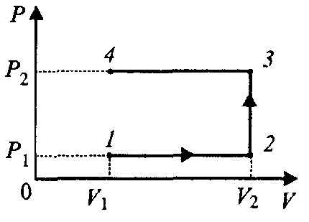
Задача №16. На pV-диаграмме представлен замкнутый процесс (1-2-3-1), происходящий с идеальным газом. Определите работу, которую совершает газ за один цикл, если известно, что Р₁ = 100 кПа, Р₂ = 50 кПа,  V₁ = 2 м³, V₂ = 5 м^{3.} | 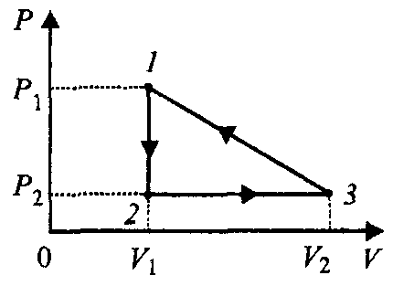
Задача №17. Некоторая масса идеального газа совершает процесс 1-2-3, изображенный на pV-диаграмме. Определите работу газа в этом процессе, если известно, что. Р₁ = 200 кПа, Р₂ = 50 кПа, V₁ = 3 м³, V₂ = 8 м^{3.} | 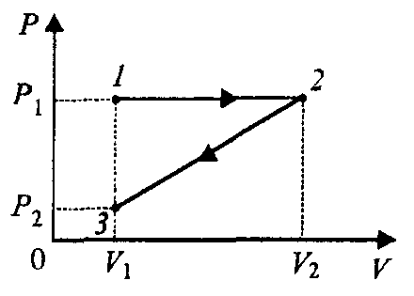
Задача №18. Определите работу, совершенную одним молем идеального газа в цикле, указанном на pV-диаграмме, если температура газа в состояниях 1 и 2 равна соответственно: T₁ = 300°K, T₂ = 400°K. | 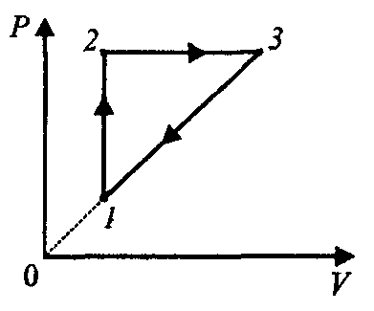
Задача №19. Определите работу, совершенную ν = 2 молями идеального газа в цикле, указанном на диаграмме в переменных pV, если температура газа в состояниях 1 и 2 равна соответственно: T₁ = 100°K, T₂ = 300°K. | 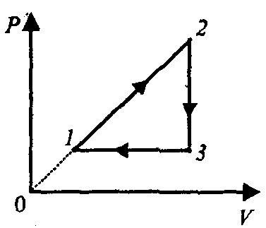
Задача №20. Идеальный газ совершает цикл, состоящий из двух изохор и двух изобар (см. рисунок). Температура газа в состояниях 1 и 3 равна соответственно T₁ = 150°K, T₃ = 250°K. Определите работу, совершаемую ν = 3 молями газа за цикл, если известно, что температура в состояниях 2 и 4 одинакова: T₂ = T₄. | 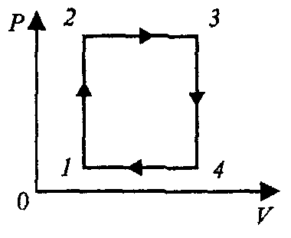
2.4. Задачи на внутреннюю энергию и первое начало термодинамики.
Задача №21. Газ нагревают изобарически. При этом работа расширения газа равна А = 100 Дж, а подведенное тепло составляет ΔQ = 300 Дж. Найти изменение внутренней энергии газа.
Задача №22. Аргон массой m = 20 г переводят из состояния 1 в состояние 2 с одинаковыми температурами T₁ = T₂ = 17°C двумя способами. В одном из них (1-3-2) газ сначала изобарно нагревают до температуры Т₃ = 2T₁, а затем изохорно охлаждают. В другом (1-4-2) газ сначала изохорно охлаждают, а затем изобарно нагревают. Нарисуйте указанные процессы на pV-диаграмме и найдите разность количеств теплоты, подведенных к газу в этих процессах. Молярная масса аргона М = 0,04 кг/моль.
Задача №23. Водород массой m = 180 г, находящийся при температуре T₁ = 300 К, охлаждается изохорически так, что давление падает в n = 3 раза. Затем газ расширяется при постоянном давлении и в конечном состоянии его температура Т₃ = 2Т₁. Определить произведенную газом работу, изменение внутренней энергии и количество теплоты, полученное газом на каждом этапе. Молярная масса водорода М = 0,002 кг/моль.
Задача №24. Температуру идеального газа, имеющего массу m и молярную массу М, повышают на величину ΔT один раз при постоянном объеме, а другой раз − при постоянном давлении. На сколько отличаются удельные теплоемкости газа при постоянном давлении и постоянном объеме?
Задача №25. Воздух в комнате объемом V = 30 м³ находится при нормальных условиях. Его изобарически нагревают на ΔT = 10°К. На сколько при этом изменилась внутренняя энергия воздуха внутри комнаты?
Задача №26. Идеальный газ расширился от объема V₁ до объема V₂ по закону PV² = const. Увеличилась или уменьшилась при этом его температура? Чему равна работа совершенная газом и изменение его внутренней энергии?
Задача №27. В цилиндре компрессора адиабатически сжимают ν = 4 моля идеального одноатомного газа. Определите изменение температуры газа за один ход поршня, если при этом совершается работа А = 500 Дж? Универсальная газовая постоянная R = 8,31 Дж/(моль⋅К).
Задача №28. Горизонтально расположенный цилиндрический теплоизолированный сосуд объема V₀ = 100 л, заполненный гелием, разделен на две части теплонепроницаемым поршнем, который может перемещаться без трения. Газу, находящемуся в левой части сосуда, сообщают количество тепла ΔQ = 100 Дж. Найти изменение давления в сосуде к тому моменту, когда поршень перестанет двигаться.
Решение задачи № 28. После подведения тепла ΔQ газ в левой части сосуда расширяется, совершая работу ΔA. Эта работа целиком идет на увеличение энергии газа в правой части сосуда. Таким образом,
, (1)
Условие равновесия поршня до нагревания р₁ = р₂ = р и уравнения состояния в левой и правой частях сосуда дают:
, (2)
где V₁ + V₂ = V₀. После нагревания, когда поршень уже не будет двигаться, давления в левой и правой частях уравниваются. Обозначим увеличение давления в сосуде Δp, тогда
(3)
, (4)
После простых преобразований получаем:
, (5)
С учетом формулы (1) соотношение (5) можно переписать в виде:
, (6)
Из формулы (6) получаем ответ к задаче:
≈ 667 Па. (7)
2.5. Задачи на теорию тепловых машин и цикл Карно.
Задача №29. Определите коэффициент полезного действия (η − КПД) теплового двигателя, работающего по циклу Карно. Температура нагревателя T₁ = 400К, температура холодильника T₂ = 300 К.
Задача №30. В идеальной тепловой машине абсолютная температура нагревателя в три раза больше температуры холодильника. Какую работу совершила машина, если она получила от нагревателя тепло Q₁ = 42 кДж?
Задача №31. Тепловая машина имеет коэффициент полезного действия (КПД) η = 40%. Каким станет КПД машины η′, если количество тепла, получаемого машиной за цикл, увеличить на 20%, а отдаваемое холодильнику уменьшить на 10%.
Задача №32. Газ, совершающий цикл Карно, 3/4 теплоты, которую он получил от нагревателя, отдает холодильнику. Температура холодильника 0°С. Определить температуру нагревателя.
Задача №33. Тепловая машина работает по замкнутому циклу, изображенному на рисунке. В качестве рабочего тела используется одноатомный идеальный газ. Определите КПД тепловой машины, если Р₂ = 2Р₁, V₂ = 2V₁, V₃ = 3V₁. |  | 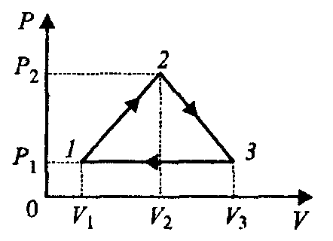
Задача №34. В качестве рабочего тела в тепловой машине взят ν = 1 моль идеального одноатомного газа. Замкнутый процесс (цикл), происходящий с рабочим телом представлен на pV-диаграмме (см. рисунок). Определите КПД тепловой машины, если параметры Р₁, Р₂, V₁, V₂ известны. |  | 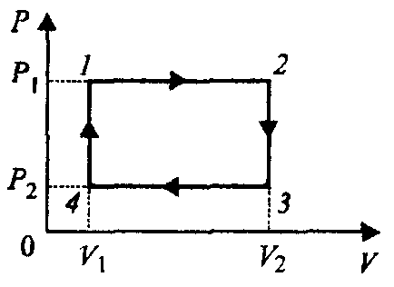
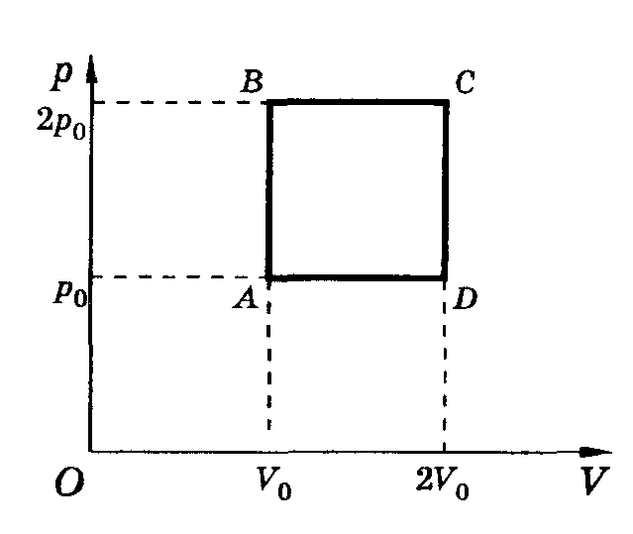 | Задача №35. В цилиндре тепловой машины заключен 1 моль одноатомного идеального газа. Определите коэффициент полезного действия (КПД) тепловой машины, если изменение состояния газа в цилиндре осуществляется по циклу, представленному на рисунке.  Ответ. η ≈ 15%
Решение задачи №35.
КПД тепловой машины рассчитывается по формуле
, (1)
где A − механическая работа, совершенная газом за цикл, Q₁ − количество теплоты, полученное газом от нагревателя за один цикл. Работа газа за один цикл равна площади прямоугольника ABCD и легко находится из простых геометрических соображений.
A = S_{ABCD} = AB·BC = (2p₀ − p₀)·(2V₀ − V₀) = p₀V₀. (2)
Контакт с нагревателем происходит на участке АС. Количество теплоты, полученное газом от нагревателя можно найти из первого начала термодинамики.
, (3)
где
− изменение внутренней энергии (4)
− работа газа на участке AC. (5)
Используем уравнение Менделеева − Клапейрона для состояний A, B, C.
− для точки A, (6)
− для точки B, (7)
− для точки C. (8)
Подставляем найденные температуры точек в уравнение (4) и находим
. (9)
Таким образом, тепло полученное газом за цикл от нагревателя равно:
, (10)
Из формул (1), (2), (10) находим искомый ответ для КПД данной тепловой машины:
. (11)
§ 3. Лабораторные работы.
3.1. «Опыты Джоуля» в школьной лаборатории.
Работы Джоуля и его установки были чудом экспериментальной точности. Обычно результаты опытов искажаются потерями тепла. Чтобы оценить работу Джоуля, предлагается исследовать в школьной лаборатории закон сохранение энергии. Но при этом вряд ли удастся добавить что-либо к полученным Джоулем экспериментальным доказательствам. Данная лабораторная работа скорее направлена на то, чтобы вызвать чувство уважения к экспериментам Джоуля в его борьбе с трудностями и восхищение его искусством.
Опыт. Измерение перехода потенциальной анергии силы тяжести в теплоту при падении свинцовой дроби (грубый эксперимент).
Описание эксперимента. Положить горсть свинцовой дроби в закрытую картонную трубку и быстро перевернуть ее так, чтобы дробь пролетела всю высоту трубки. Резко перевернуть трубку еще и еще раз, подряд n = 50 раз. С помощью ртутного термометра измерить температуру дроби, высыпав ее в бумажный стаканчик, до и после серии переворачиваний. При каждом переворачивании трубки свинец приобретает гравитационную потенциальную энергию за счет энергии переворачивания трубки. При падении дроби ее потенциальная энергия превращается в кинетическую, которая затем при неупругом ударе дроби о дно переходит в теплоту. Вычислить полную потенциальную энергию, потерянную дробью, и приращение количества тепла. Допустить, что весь запас потенциальной энергии переходит в теплоту и что теплота не теряется, вычислить механический эквивалент J, т. е. количество потенциальной энергии в джоулях, превратившейся в 1 ккал тепла. Результаты эксперимента занести в таблицу: Удельную теплоемкость свинца принять равной c = 0,031 ккал/кг, ускорение свободного падения взять g = 9,8 м/с².
№ опыта | Масса свинца  m (кг) | Начальная температура свинца  t₁ (°С) | Конечная температура свинца  t₂ (°С) | Длина трубки  h (м) | Число переворотовn | Изменение потенциальной энергии  ΔW=mghn  (Дж) | Количество теплоты  ΔQ=cm(t₂−t₁)  (кал)
1
2
3
Методические указания и вопросы к лабораторной работе
- Нарисуйте трубку и укажите, где находится дробь: а) в верхнем положении, б) в нижнем.
С помощью этого рисунка определите, какую нужно брать высоту падения.
- Когда дробь заканчивает свое падение, дно трубки должно находиться на твердом столе. Если вы держите трубку в руке, то удар «смягчается», так как ваша рука пружинит, и значительная часть кинетической энергии дроби отдается руке. С другой стороны, если при переворачивании вы сдвинете трубку вверх, а затем стукнете ею по столу, дробь будет падать с большей кинетической энергией, нежели дает расчет.
- Почему советуется сделать 50 переворотов? После 5 переворотов температура возрастает слишком мало, а после 5000 установится постоянная температура. Почему? Что лучше: 10, 20, 50 или 100 переворотов?
После выполнения этого опыта подумайте об его усовершенствовании. Что лучше: увеличить число переворотов, добавить дроби, удлинить трубку или взять другой термометр? Некоторые из этих изменений можно исследовать с помощью рассуждений, другие же требуют опытной проверки. Это очень неточный эксперимент. Не думайте, что его результат будет в согласии с Джоулем и вряд ли можно избавиться от главных ошибок путем проведения многих опытов.
3.2. Определение изменения энтропии при теплообмене.
Цель работы. Опытным путем установить зависимость изменения энтропии от теплоемкости тел при выравнивании температур тел в адиабатически - изолированной термодинамической системе.
Приборы и принадлежности. Калориметр, термометр, водомерный стакан, нагреватель, набор из шести: испытуемых тел: четыре железных с массами 50, 100, 150, 200 г, латунное и алюминиевое с массами 50 г каждое.
Теоретическое введение. Энтропия, как и внутренняя энергия, является функцией состояния термодинамической системы. Если термодинамическая система получает в обратимом процессе количество теплоты δQ при температуре Т, то отношение δQ /T определяет изменение энтропии dS системы, т.е.
$\text{dS}=\frac{δQ}{T}$
и. для обратимого процесса является полным дифференциалом. На практике обычно интересуются только изменением энтропии, а не ее абсолютным значением.
Изменение энтропии системы можно найти, используя второе начало термодинамики
(1)
где интеграл берется по пути термодинамического процесса между состояниями 1 и 2, где S₁ и S₂ − значения энтропии в этих состояниях. Знак равенства соответствует обратимому процессу, а знак неравенства − необратимому.
Второе начало термодинамики утверждает, что при обратимом процессе изменение энтропии системы равно интегралу от δQ /T между состояниями 1 и 2 по обратимому пути и больше этого интеграла по пути необратимому, т.е. в этом случае интеграл от δQ /T не выражает изменение энтропии, а меньше его.
Представляет интерес изучение изменения энтропии в изолированной адиабатической системе. Изменение энтропии в изолированной адиабатической системе при квазистатическом (обратимом) процессе равно нулю, так как $δ Q=0$, т.е.
$$ΔS=\int_{1}^{2}{\frac{δQ}{T}=0\text{.}}$$
В случае необратимых процессов в изолированной адиабатической системе $δQ$ также равно нулю, но изменение энтропии в такой системе уже нулю не равно и по формуле (1) для обратимых процессов не может быть вычислено. Это вычисление можно сделать, если учесть, что энтропия есть функция состояния системы и ее применение не зависит от характера пути процесса в системе, т.е. обратимого или необратимого. В этом случае для вычисления изменения энтропии можно воспользоваться любым квазистатическим (обратимым) процессом, переводящим систему из состояния 1 в 2, т.е.
(2)
В случае выравнивания температуры от T₁ до Т₂ твердых и жидких тел в изолированной адиабатической системе этот реальный процесс можно заменить изобарическим квазистатическим (обратимым) переходом теплоты между телами. При изобарическом процессе
где т − масса тела; c_{p} – удельная теплоемкости тела при постоянном давлении. Для характеристики теплоемкости тел используется также и удельная теплоемкость при постоянном объеме – c_{v}. У жидких и твердых тел разница между c_{p} и c_{v} сравнительно мала, так что можно положить c_{р} ≈ c_{v} и говорить просто об удельной теплоемкости жидких и твердых тел − c. Нужно помнить, что удельная теплоемкость вещества c зависит от температуры, т.е. c = C(Т). Тогда изменение энтропии в этом процессе можно определить:
(3)
В данной лабораторной работе для c(Т) будем использовать среднее значение удельной теплоемкости с в интервале температур от T₁ до Т₂ и считать для этого температурного интервала среднее значение удельной теплоемкости с величиной постоянной. Тогда изменение энтропии можно вычислить по формуле:
(4)
В силу того, что энтропия аддитивна, полное изменение энтропии термодинамической системы можно найти, если просуммировать изменения энтропии всех отдельных тел, входящих в состав этой системы, т.е.
(5)
где ∆S − изменение энтропии всей системы; n - число тел системы; ∆S_{i} − изменение энтропии одного из тел термодинамической системы. Согласно первому началу термодинамики
$$δQ=\text{dU}+δA=\text{dU}+\text{PdV}$$
сообщаемое термодинамической системе тепло $δQ$ идет на изменение внутренней энергии системы dU и совершение системой работы $δA=\text{PdV}$ над внешними телами. В случае твердого и жидкого тел все сообщаемое тепло идет на изменение внутренней энергии, а так как объемы этих тел при нагревании почти не изменяются, то работой расширения $δA=\text{PdV}$ можно пренебречь, т.е., чем больше изменение энтропии в адиабатически - изолированной системе, тем большее количество тепла необратимо переходит во внутреннюю энергию системы. Поэтому необратимые потери тепла, связанные с реальными необратимыми термодинамическими процессами в адиабатически - изолированных системах, принято оценивать по изменению энтропии.
Если в калориметр, содержащий определенное количество воды при заданной температуре, опустить нагретое тело, то произойдет теплообмен и установится общая температура. Сам калориметр помещен во внешний стакан, в результате чего система становится почти адиабатически - изолированной. Термодинамическому равновесию адиабатической системы соответствует состояние с максимумом энтропии, при этом температура вест частей системы в состоянии равновесия одинакова.
Изменение энтропии такой системы при выравнивании температуры погруженного тела и воды можно рассчитать по формулам (4) и (5). В состав исследуемой системы входят: испытуемое тело массой m_{T} с удельной теплоемкостью c_{T} и начальной температурой Т₁, вода калориметра массой m_{В} с удельной теплоемкостью c_{В} и начальной температурой Т₀ . После окончания процесса теплообмена установится температура Т.
При выравнивании температуры энтропия каждого из тел изменяется:
(для тела)
(для калориметра)
(для воды в калориметре)

Учитывая аддитивность энтропии (5), можно записать ∆S = ∆S₁ + ∆S₂ + ∆S₃.
Подставляя значения ∆S₁, S₂, S₃, получим расчетную формулу изменения энтропии всей системы
(6)
В лабораторной работе предлагается использовать следующие значения:
Испытуемое тело | Удельная теплоемкость  c_{T} Дж/(кг⋅°K) | Массы тел  m_{T ,} г
железо | 460,5 | 50, 100, 150, 200
латунь | 376,7 | 50
алюминий | 879,1 | 50
Для воды при t=20ºC: m_{B} = 0,2 кг; c_{В} = 4,18⋅10³ Дж/(кг⋅°K)
В работе предлагается рассчитать изменение энтропии шести нагретых тел при опускании в калориметр с водой, температура и масса которой одинаковы в каждом эксперименте.
Порядок выполнения работы:
- Опустить в нагреватель испытуемое тело. Включить нагреватель.
- Пока тело нагревается до температуры T₁ = 373 K кипения воды, наполнить водой водомерный стакан (200 см) и вылить воду в калориметр. По термометру определить начальную температуру Т₀ воды и калориметра.
- После того как вода в нагревателе будет кипеть не менее 5 мин, отключить нагреватель, перенести за нить исследуемое тело в калориметр и быстро закрыть его.
- По термометру калориметра следить за ростом температуры воды и записать в таблицу ее максимальное значение T.
- Вылить воду из стакана калориметра и отладить его (под струей проточной воды).
- Действия, перечисленные в пп. 1−5, повторить с каждым из тел.
- Рассчитать теплоемкость C = c_{T}m_{T} каждого из тел и результаты занести в таблицу.
- По формуле (6) найти изменение энтропии ∆S для каждого из тел и записать в таблицу.
- По данным таблицы построить график зависимости изменения энтропии от теплоемкости ∆S=f(С). Сделать необходимые выводы.
Таблица.
Исследуемое тело | Железо  50 г | Железо  100 г | Железо  150 г | Железо  200 г | Алюминий  50 г | Латунь  50 г
Т (К)
С (Дж/К)
∆S (Дж/К)
§ 4. Демонстрационные материалы. Рисунки. Иллюстрации. Таблицы.
Демонстрация №1. Обратимые и необратимые процессы в природе.
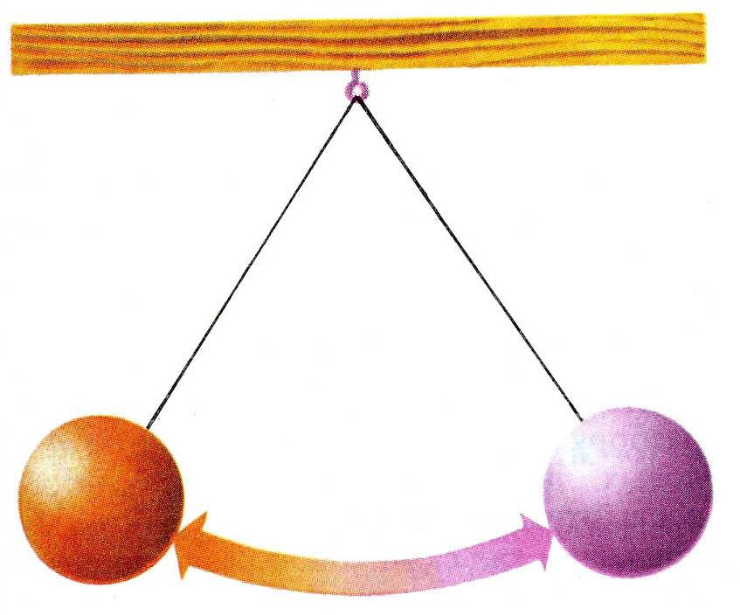 | 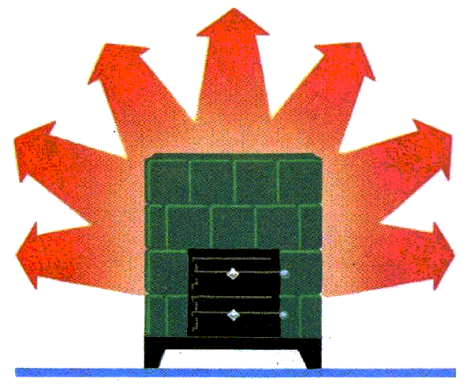
Демонстрация №2. Возрастание энтропии при смешивании двух одинаковых порций воды разной температуры (t₁ = 2°C, t₂ = 6°C).
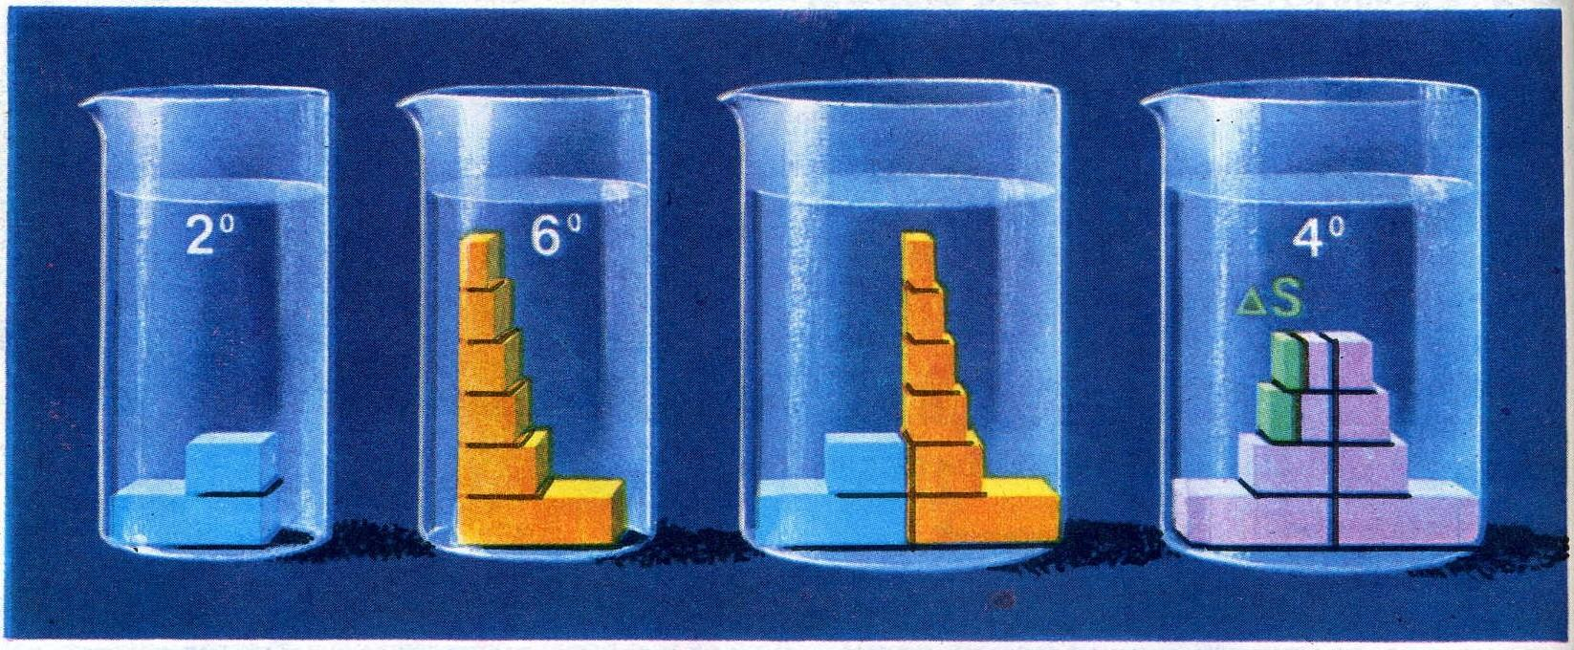
Демонстрация №3. Модели адиабатического (a) и изотермического (b) сжатия газа.
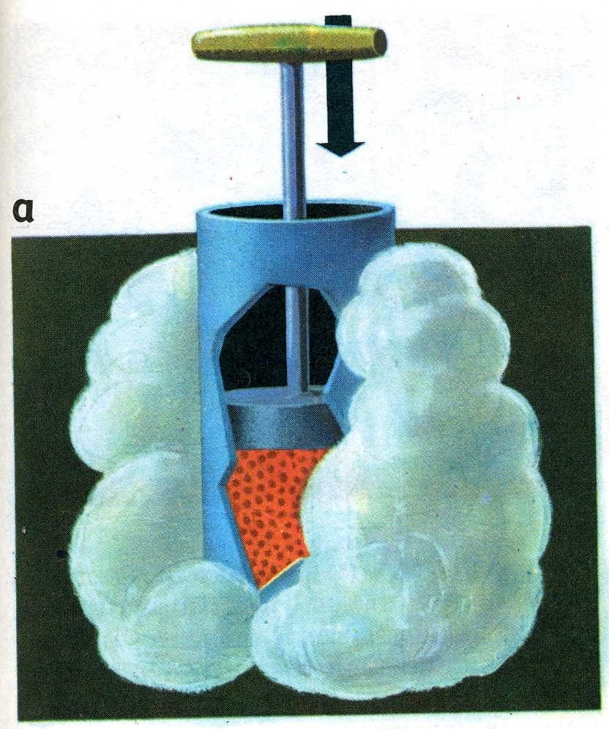 | 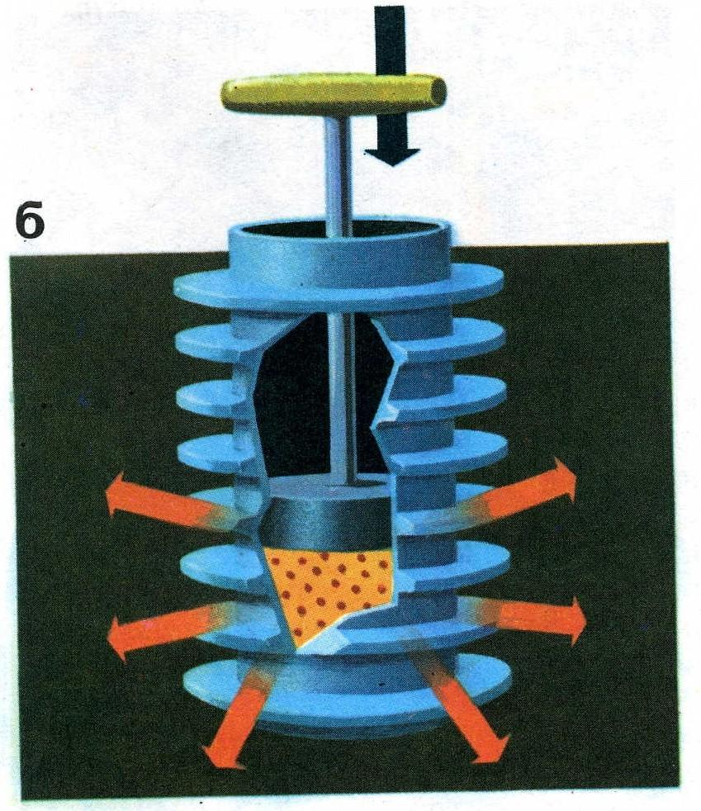
Демонстрация №4. Модель идеальной тепловой машины, работающей по циклу Карно.
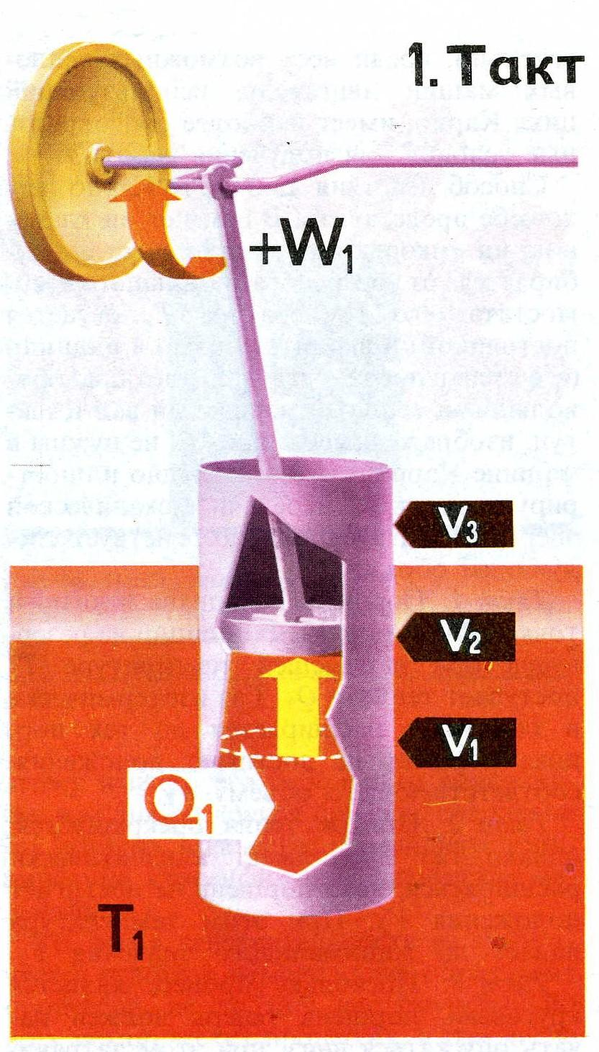 | 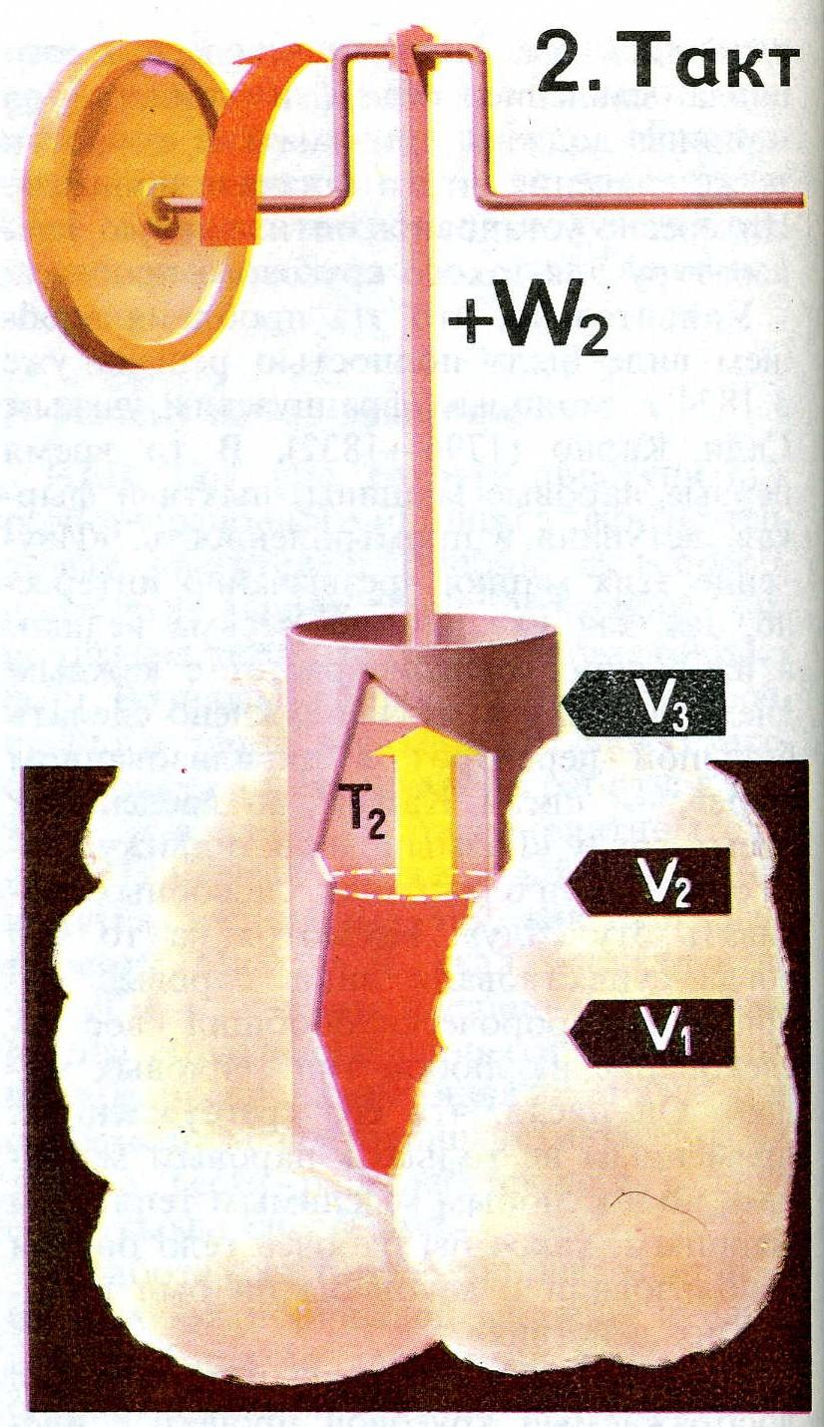
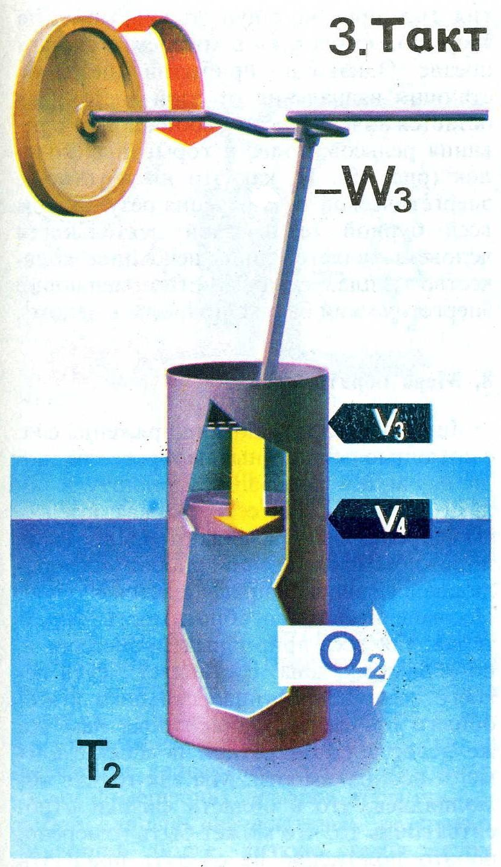 | 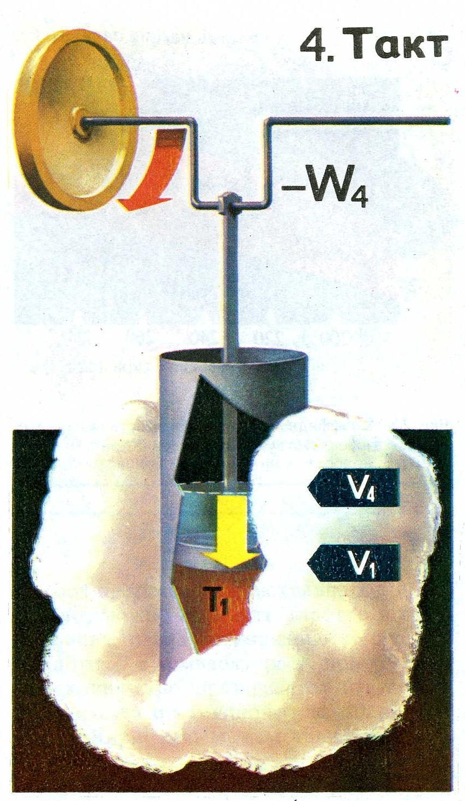
Демонстрация №5. Энтропия и неравенство Клаузиуса для тепловых машин.
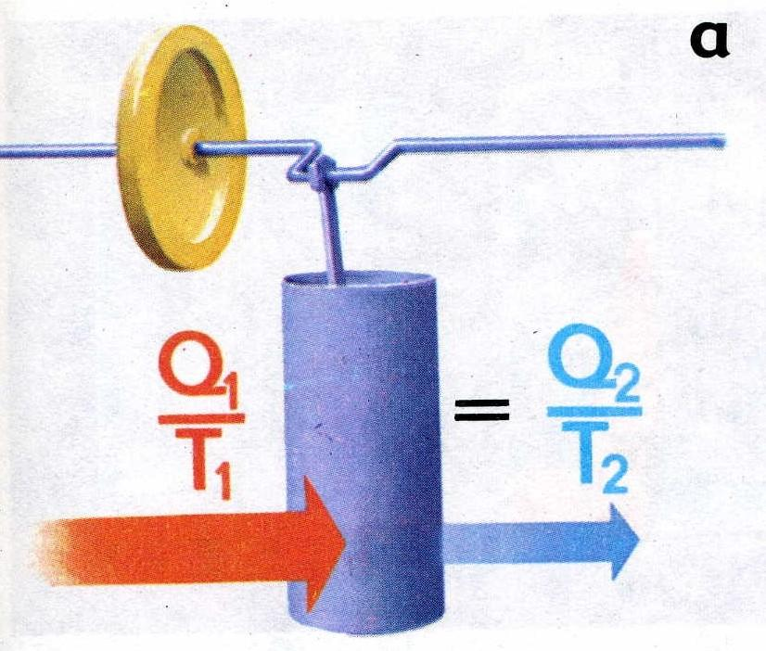 | 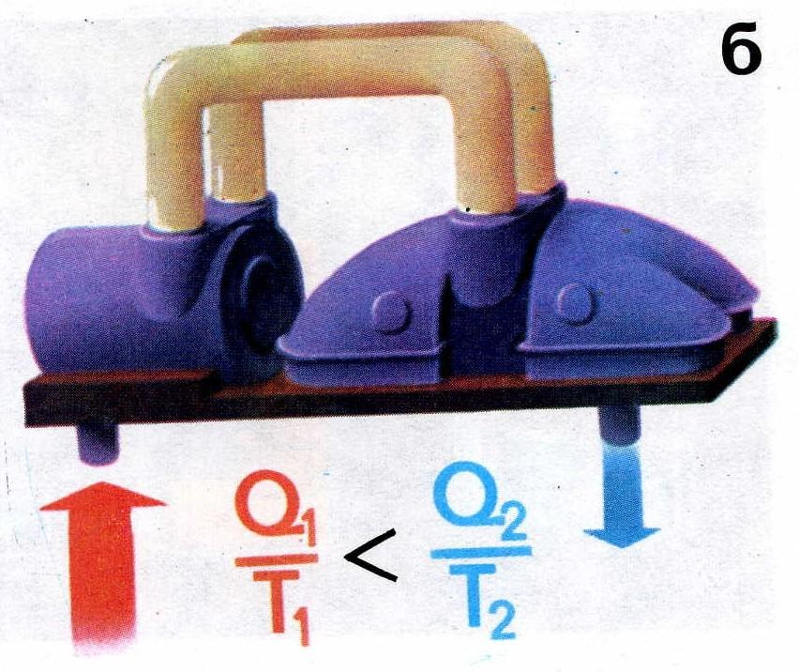
Обратимая машина. Энтропия сохраняется. | Необратимая машина. Энтропия возрастает.

Демонстрация №6. Модель необратимого процесса. Расширение газа в пустоту.
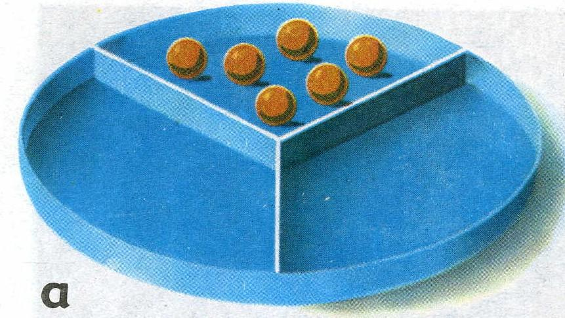 | 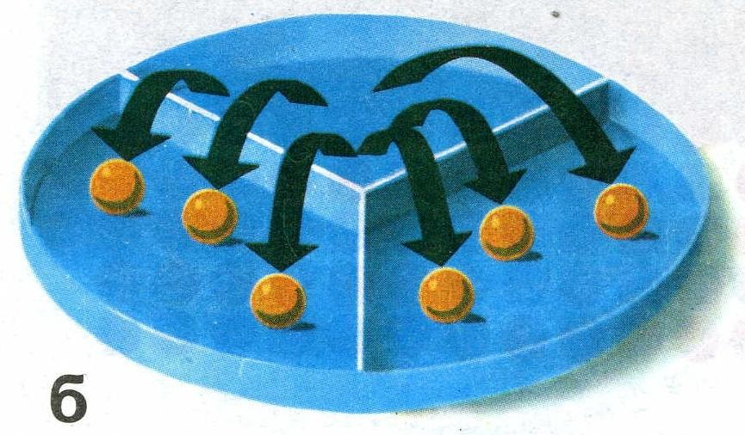
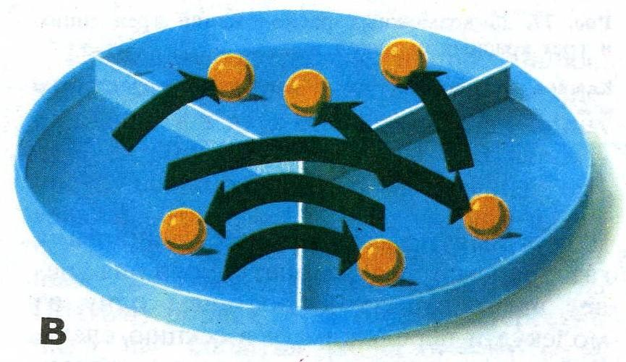 | 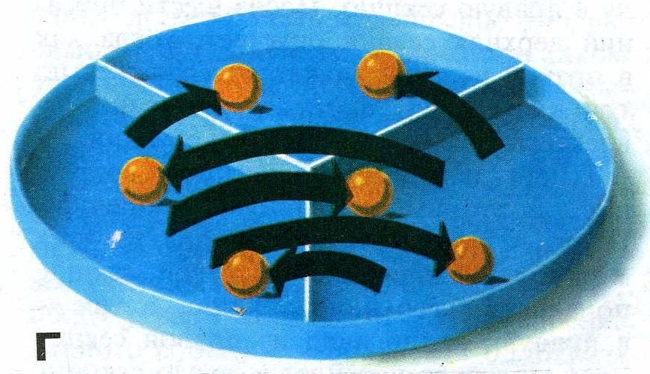
Демонстрация №6 представляет собой еще одну простейшую задачу статистической физики, на которой можно изучить вероятностную природу второго начала термодинамики. Учащимся предлагается рассчитать статистические веса каждого из макросостояний термодинамической системы, изображенных на рисунках (а, б, в, г). Выяснить, какие еще виды макросостояний системы возможны и составить таблицу, аналогичную таблице №5 из раздела 4.1. Какие состояния обладают наибольшим статистическим весом? Чему равна энтропия этих состояний? Какова вероятность, что «газ», расширясь в пустоту из начального состояния (а), вновь случайно вернется в это состояние, если число молекул в «газе» равно N = 6.
Справочная таблица. Основные формулы молекулярной физики.
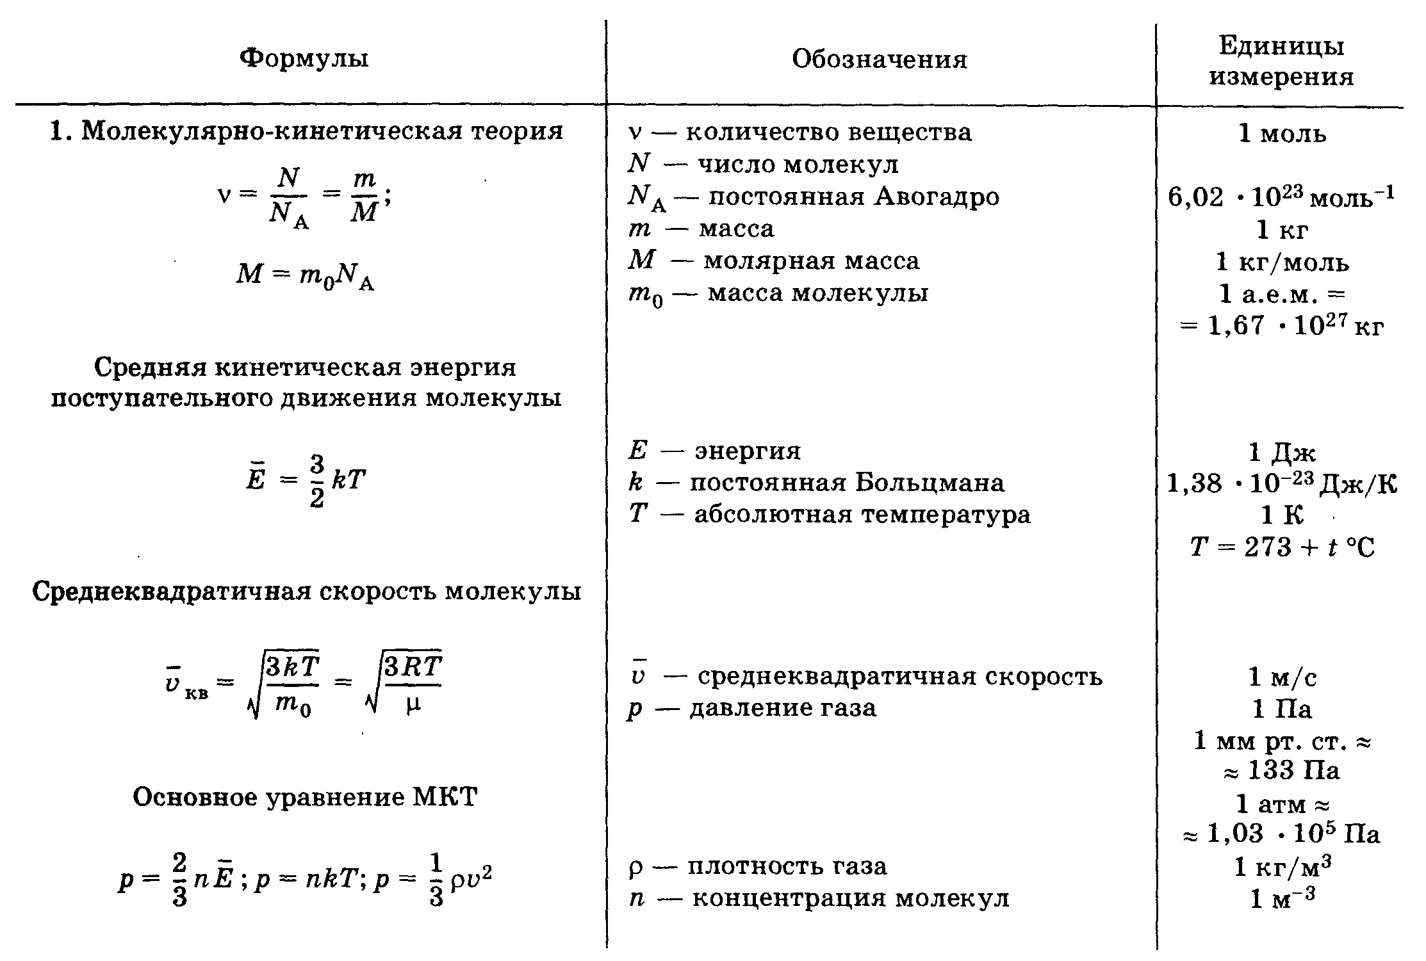
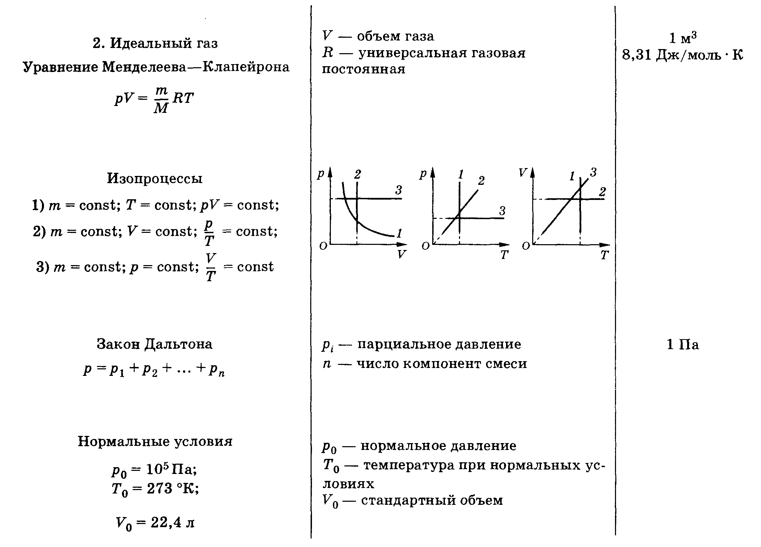

Справочная таблица. Основные формулы молекулярной физики. (Продолжение).

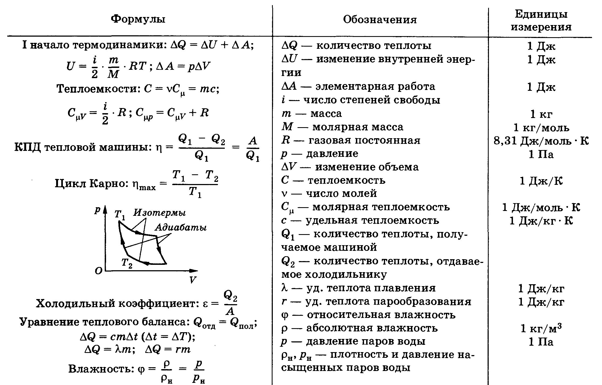

СПИСОК ИСПОЛЬЗОВАННОЙ ЛИТЕРАТУРЫ
- Д.В. Сивухин, Общий курс физики, том 2, Термодинамика и молекулярная физика.
М.: Наука, 1979 - 552с.
- И.В. Савельев, Курс общей физики, том 1. Механика, колебания и волны, молекулярная физика. М.: Наука, 1970 - 508с.
- Берклеевский курс физики. Том 5. Ф. Рейф. Статистическая физика
М.: Наука, 1972 - 352с.
- Р. Фейнман, Р. Лейтон, М. Сэндс. Том 4. Кинетика. Теплота. Звук.
М.: Мир, 1979 - 257с.
- Л.Д. Ландау, Е.М. Лифшиц, Теоретическая физика, том V.
Статистическая физика. (часть I). М.: Наука, 1976 - 584с.
- А.К. Кикоин, И.К. Кикоин, Молекулярная физика. М.: Наука, 1976 - 480с.
- Г.С. Ландсберг, Элементарный учебник физики, том 1. Механика. Теплота. Молекулярная физика. М.: Наука, 1985 - 607с.
- Б.М. Яворский, А.А. Детлаф, Справочник по физике для инженеров и студентов вузов. М.: Наука, 1968 - 940с. (4-ое издание)
- Н.В. Турчина, Л.И. Рудакова, О.И. Суров и др. ФИЗИКА: 3800 Задач по Физике для школьников и поступающих в вузы. 2001 - 671с.
- В.В. Светозаров, А.И. Руденко, В.И. Архипов, Сборник задач по физике.
Механика и молекулярная физика В помощь поступающим в МИФИ.
М.: МИФИ, 1991 - 93с.
- А.Н. Долгов, В.П. Протасов, Б.Н. Соболев, Сборник задач по физике с решениями и ответами: часть II. Молекулярная физика и термодинамика. М.: МИФИ, 2001 - 108с.
- В.В. Светозаров, А.И. Руденко, В.И. Архипов, Сборник задач по физике.
Механика и молекулярная физика В помощь поступающим в МИФИ.
М.: МИФИ, 1991 - 93с.
- А.В. Славов, В.С. Спивак, В.В. Цуканов, Сборник задач по физике. Учебное пособие для довузовской подготовки в МЭИ. М.: МЭИ - 1999 - 400с.
- В.П. Демков, О.Н. Третякова, В помощь поступающим в ВУЗы. Физика. Молекулярная физика. Тепловые явления. Электричество и Магнетизм. М.: МАИ, 1999 - 440с.
- А.И. Гомонова, К.Н. Драбович, В.А. Макаров, С.Ю. Никитин, М.С. Полякова, С.С. Чесноков. Подготовка к вступительным экзаменам МГУ. Физика.
М.: ООО «МАКС-Пресс», 2001 - 308с.
- О.Ф. Кабардин, В.А. Орлов, А.Р. Зильберман, Физика. Задачник 9-11 классы.
- Н.И. Гольдфарб, Сборник вопросов и задач по физике. М.: Высшая школа, 1983 - 351с.
- Г.А. Бендриков, Б.Б. Буховцев, В.В. Керженцев, Г.Я. Мякишев. Задачи по физике для поступающих в вузы. М.: Наука, 1998 - 399с. (8-ое издание)
- И.М. Гельфгат, Л.Э. Генденштейн, Л.А. Кирик, 1001 задача по физике с решениями. Москва-Харьков, Центр «Инновации в науке, технике, образовании», 1996 - 595с.
- Р. Фейнман, Р. Лейтон, М. Сэндс. Задачи и упражнения с ответами и решениями
М.: Мир, 1969 - 624с.
- В.С. Волькенштейн, Сборник задач по общему курсу физики.
М.: Наука, 1985 - 384с. (11-ое издание)
Н.Е. Савченко, Задачи по физике с анализом их решения. М.: Просвещение. 1976 - 319

